聚力文旅深度融合 激发传统文化活力
——无锡博物院2019年工作总结

2019年是新中国成立70周年，也是文旅融合元年。无锡博物院深入贯彻习近平总书记新时代中国特色社会主义思想，紧紧围绕文化建设高质量发展的总体目标，以全力争创国家一级博物馆为首要任务，着力探索文旅融合下博物院发展新思路、新模式，突出特色固优势，紧盯目标补短板，明确路径抓落实，各项工作取得明显成效。全年参观人数70余万人次。无锡博物院被评为江苏省社会科学普及示范基地，下属无锡中国民族工商业博物馆升级为省社会科学普及教育基地，并被评为“大运河最美水利地标”。
一、筑牢思想根基，激发担当作为内生动力
认真贯彻落实中央、省市委和局党委有关部署，全面铺开“不忘初心、牢记使命”主题教育。
一是及时研究制订《关于开展“不忘初心、牢记使命”主题教育的实施方案》，依照学习计划，以领导领学与分组研讨、集中学习与个人自学相结合方式，重点学习习近平总书记思想论著和一系列重要指示精神。同时，通过组织党员观展观影，开展“四重四亮”等多形式理想信念教育，使党员干部在学习教育中受洗礼、润初心、担使命。
二是坚持问题导向，紧扣博物院改革发展和观众关心的热点难点问题，领导班子主动带头认领调研任务，通过实地调研、座谈交流等方式，听民意、掌实情、找症结，并形成调研报告，深入分析研判，提出解决问题、改进工作的思路举措。
三是依托领导班子民主生活会、各支部组织生活会和民主评议党员，按照“四个对照”“四个找一找”要求，进行深刻检视，查找自身差距，列明清单，逐条研究整改措施，做到立检立改、整改到位，见到实效。
四是依托党史教育资源，为全市各基层党组织提供参观讲解和重温入党宣誓等特色服务。同时将主题教育与惠民志愿服务相结合，开展送展送讲和捐书进基层等活动，使主题教育成果落实到为民服务实践。
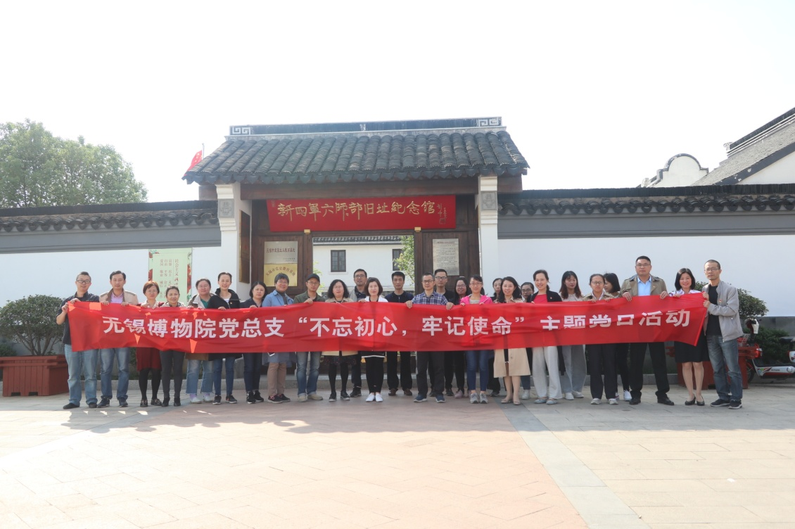
二、咬定争创目标，争创国家一级博物馆
将争创国家一级博物馆作为全年工作的重中之重，在全院形成“人人参与，人人担责”的创建氛围。组织人员分批赴省内一级馆学习取经，着力增强危机意识和争创决心。制定创建总体标准和时间进度表，逐条对照定级评估标准和评分细则，找差距，补短板，抓落实。定期召开创建专项工作推进会，层层部署，狠抓落实，逐个攻破重点难点。
三、注重软硬件改造，助推高质量服务提升
无锡博物院改造项目、钱裕墓展厅改造、周怀民藏画馆一楼和顶楼改造、数据中心平台项目(一期)等多个建设项目同步推进，取得实质性进展。张闻天旧居和无锡县学旧址（无锡碑刻陈列馆）两个省文保单位本体建筑整体修缮顺利完工，国保单位茂新面粉厂旧址（无锡中国民族工商业博物馆）建筑整体修缮工程正在推进中。
四、加强藏品管理，优化馆藏文物保护研究
重视文物藏品保护，增设文保科技部，建设文保实验室。南博纸质文物保护国家文物局重点科研基地无锡工作站筹建工作，也正在积极推进中。推出“锡博英才行动”项目，甄选10名青年人才，以馆藏文物研究为出发点进行创作、研究，其作品也将成为明年锡博英才成就展的一个亮点。同时，积极争取各级、各类文保专项资金，有力推进我院可移动文物修复、展厅改造等工作。组织编辑出版《无锡文博·已亥撷英》《2018年无锡市文博优秀论文集》《得天之清——无锡艺兰文化展暨国际研讨会图文集》等4部学术图录出版物。成功举办“无锡艺兰文化国际研讨会”和“张崇政绘画艺术座谈会”2场次。
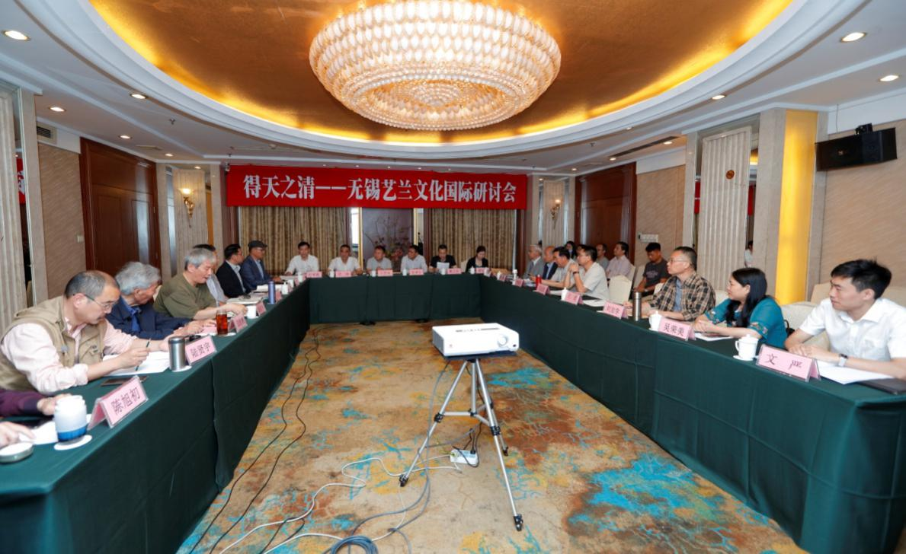
得天之清——无锡艺兰文化国际研讨会

五、借力文旅融合，促进公共文化服务效能
1.特色展览办精办强。
全年共举办各类临特展35个，自办原创展览、输出外展“质”与“量”双提升，均创博物院开放历年之最。《丹青澄怀——陶心华藏画展》《得天之清——无锡艺兰文化展》《江南一嵒——纪念钱松喦诞辰120周年特展》等在业界和社会收获好口碑。为迎接新中国成立70周年，承办《无锡市庆祝新中国成立70周年综合成就展》等展。在向北京、陕西等境内5地博物馆输出紫砂、纸币精品展外，首次赴美与美国圣安东尼奥艺术博物馆合作策划举办《太湖石与文人生活：无锡博物院藏品精选展》。
2019年，《得天之清——无锡艺兰文化展》获评江苏省2019年度“弘扬优秀传统文化、培育社会主义核心价值观”主题展览推介项目；《纸寿千秋 币有万种——无锡博物院藏历代纸币展》入选2019年省馆藏文物巡回（交流）展项目。
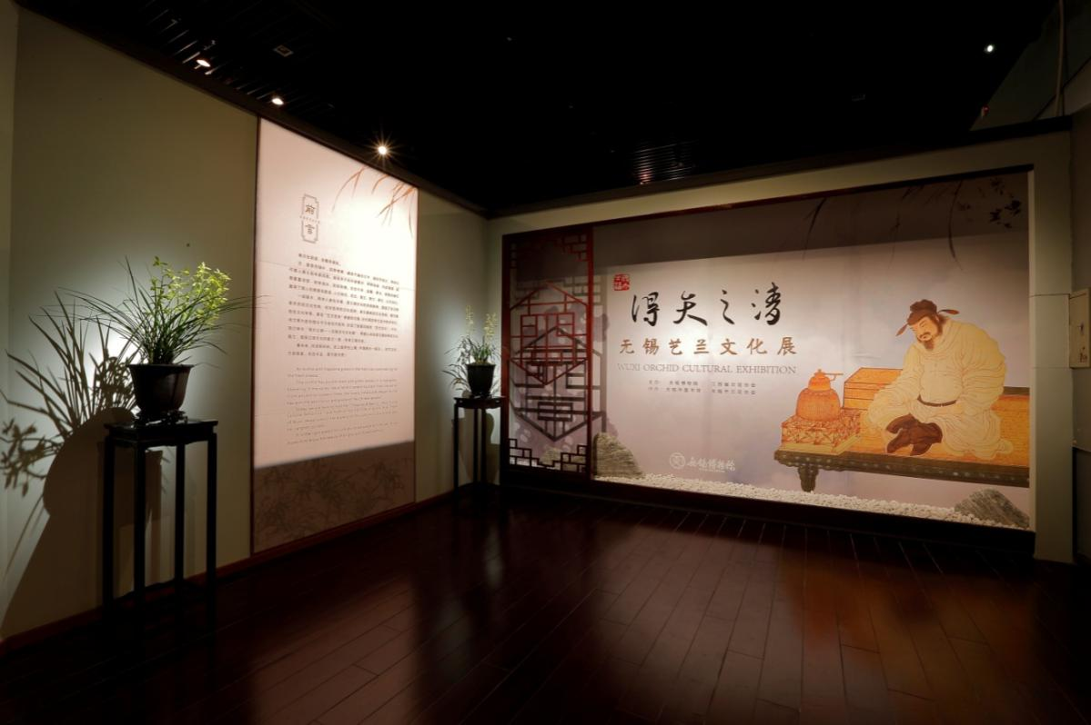
《得天之清——无锡艺兰文化展》
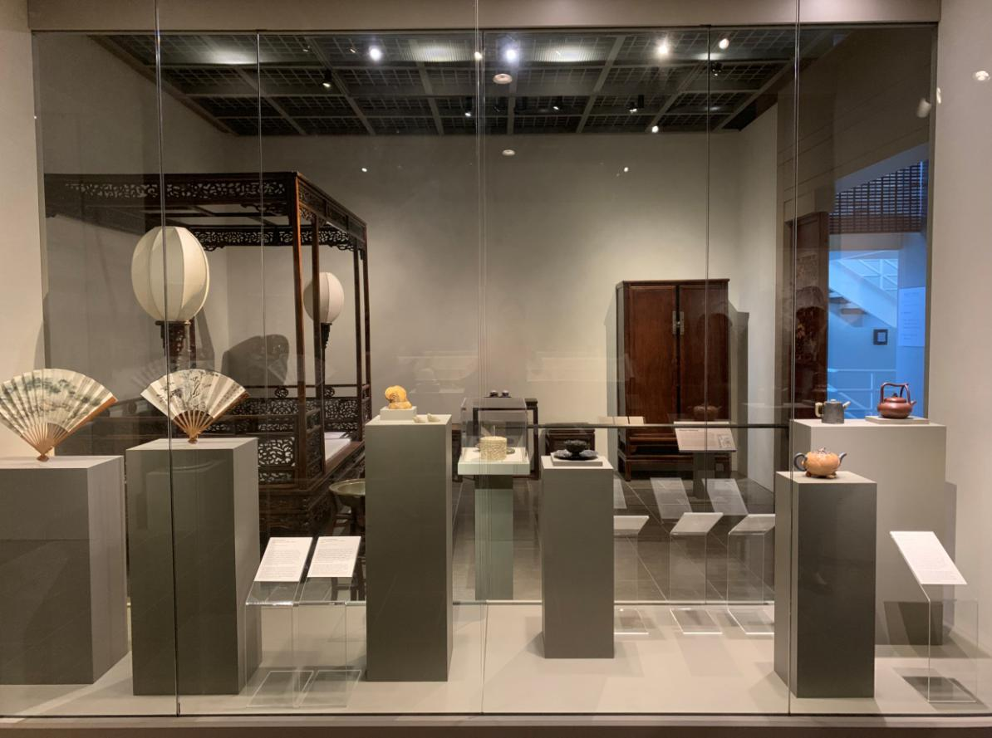
赴美《太湖石与文人生活：无锡博物院藏品精选展》

下属程及美术馆和周怀民藏画馆则立足现当代艺术，共自主策划、引进《简至诗意升起时——约翰摩尔绘画奖（中国）特展》《“经典与传承”——当代俄罗斯列宾美术学院师生优秀素描作品全国巡展》《我家的相册—新中国成立70周年无锡记忆摄影展》和《请君画里看青山——周国良绘画艺术作品展》等16个。
2.品牌教育创新创优。
“锡博讲坛”每月一期不间断，结合院办展览、院藏和地方历史文化，特邀贺云翱、萧平等业内专家、学者开讲。持续做强“文博课堂”“艺术课堂”“科学课堂”“我们的节日”等9大系列品牌活动300余场次，配合《得天之清——无锡艺兰文化展》，以“三大课堂”“博物馆奇妙夜”为载体，开展“滋兰树蕙”艺兰文化系列主题活动12场次。借力“国际博物馆日”“中国旅游日”两大节日节点，通过展览、学术讲座、特色教育活动、义务鉴定、公益演出等实现了高质量文化供给，国际博物馆日当晚“奇妙夜活动”更是与南博、苏博等省内8家联动，在省融媒体平台和院官微进行全程网络直播,线上观众达65万。
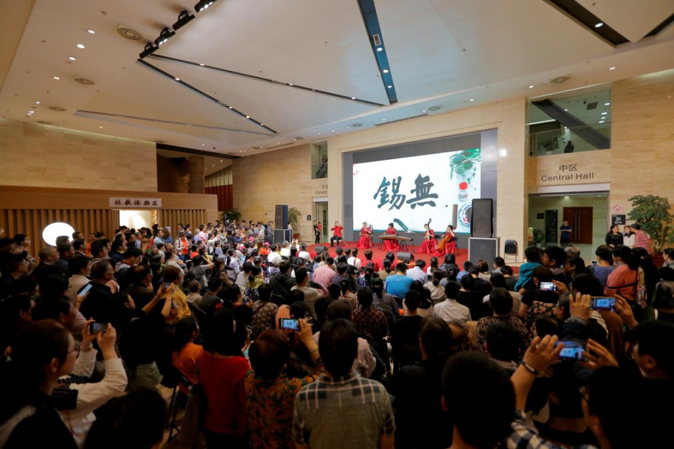
5.18国际博物馆日无锡博物院之夜盛况，引发热潮

作为我市唯一的“全国中小学生研学实践基地”，充分利用教育部资金，围绕无锡地域和非遗文化，完成7项研学体验活动和2个课程的开发，114场次“博悟之旅”，让1.5万名省内外青少年学生受益匪浅。此外，积极引入互联网AR新技术，以院藏“春秋吴王僚剑”、“唐青玉人鹿佩”、元倪瓒“苔痕树影图”和“清光绪泥塑蟠桃会”为重点，完成“吴地文明”AR智慧社教读本开发。
下属各专题馆主题社教活动则各具特色，分别举办“儿童工作坊”、“党史教育和党课实践”“闻天故事会”“临碑临帖及书法现场教学”等各系列主题社教活动近130场次。
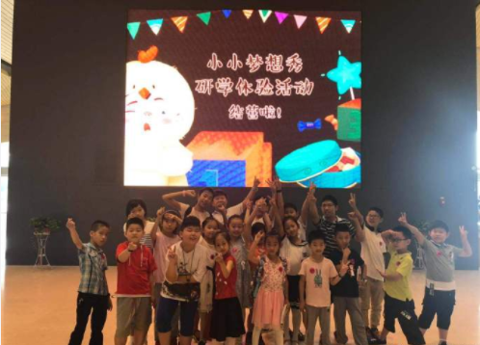
“小小梦想秀”研学体验活动

3.文化创意出新出彩。
无锡博物院深入探索文旅融合背景下博物院事业发展，一方面积极打造推广“江南文脉之旅”博物院品牌产品，在立足国内旅游路线的基础上分别在澳大利亚、新西兰、俄罗斯等主流旅行社网站上增设无锡博物院线路产品，有效提升锡博旅游影响力和知名度。另一方面推进无锡文创生活馆项目建设；完成“梁溪揽胜”“吟风弄雅”“锡博瑞兽”等多个系列和艺兰展、钱松喦展配套专题系列的30款文创新品研发与制作。
4.公共服务常抓常管。
深化志愿者团队管理，新增医疗急救志愿服务；完成志愿者管理系统APP；定期策划组织志愿者特色文化沙龙和馆间志愿交流考察。锡博志愿者团队荣获第十届中国博物馆十佳志愿服务团队称号。
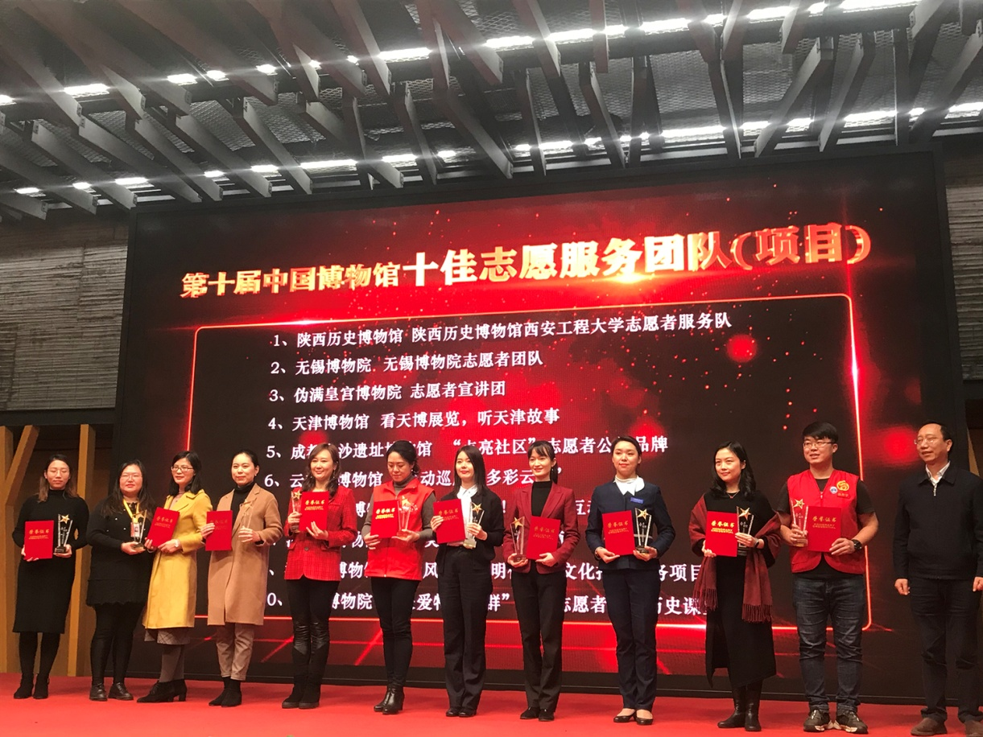
锡博志愿者团队喜提“中国博物馆十佳志愿者团队”称号

无锡博物院宣传总计1000余篇次，自媒体平台（微博、微信、官网）点击量达383万余次，国家、省市媒体平台曝光率均较去年成倍增长。“无锡博物院融媒体时代的展览推广——以无锡博物‘得天之清——艺兰文化展’为例”被江苏省博物馆学会传媒与新技术专业委员会评为2019年度江苏省“传媒+新技术”优秀案例。

